ФЕДЕРАЛЬНОЕ АГЕНТСТВО ЖЕЛЕЗНОДОРОЖНОГО ТРАНСПОРТА
Федеральное государственное бюджетное образовательное учреждение высшего образования
«Петербургский государственный университет путей сообщения
Императора Александра I»
(ФГБОУ ВО ПГУПС)

Кафедра «Электрическая связь»

РАБОЧАЯ ПРОГРАММА
дисциплины
«ТЕЛЕВИЗИОННЫЕ СИСТЕМЫ ВИДЕОНАБЛЮДЕНИЯ» (Б1.Б.49)
для специальности
23.05.05 «Системы обеспечения движения поездов»
по специализации
«Радиотехнические системы на железнодорожном транспорте»

Форма обучения – очная

Санкт-Петербург
2016

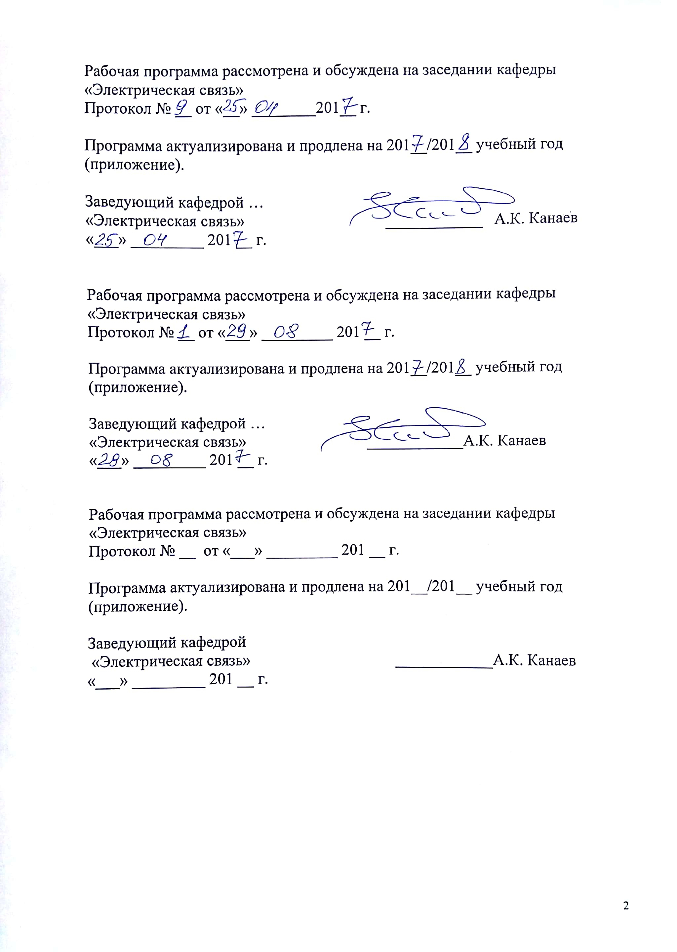
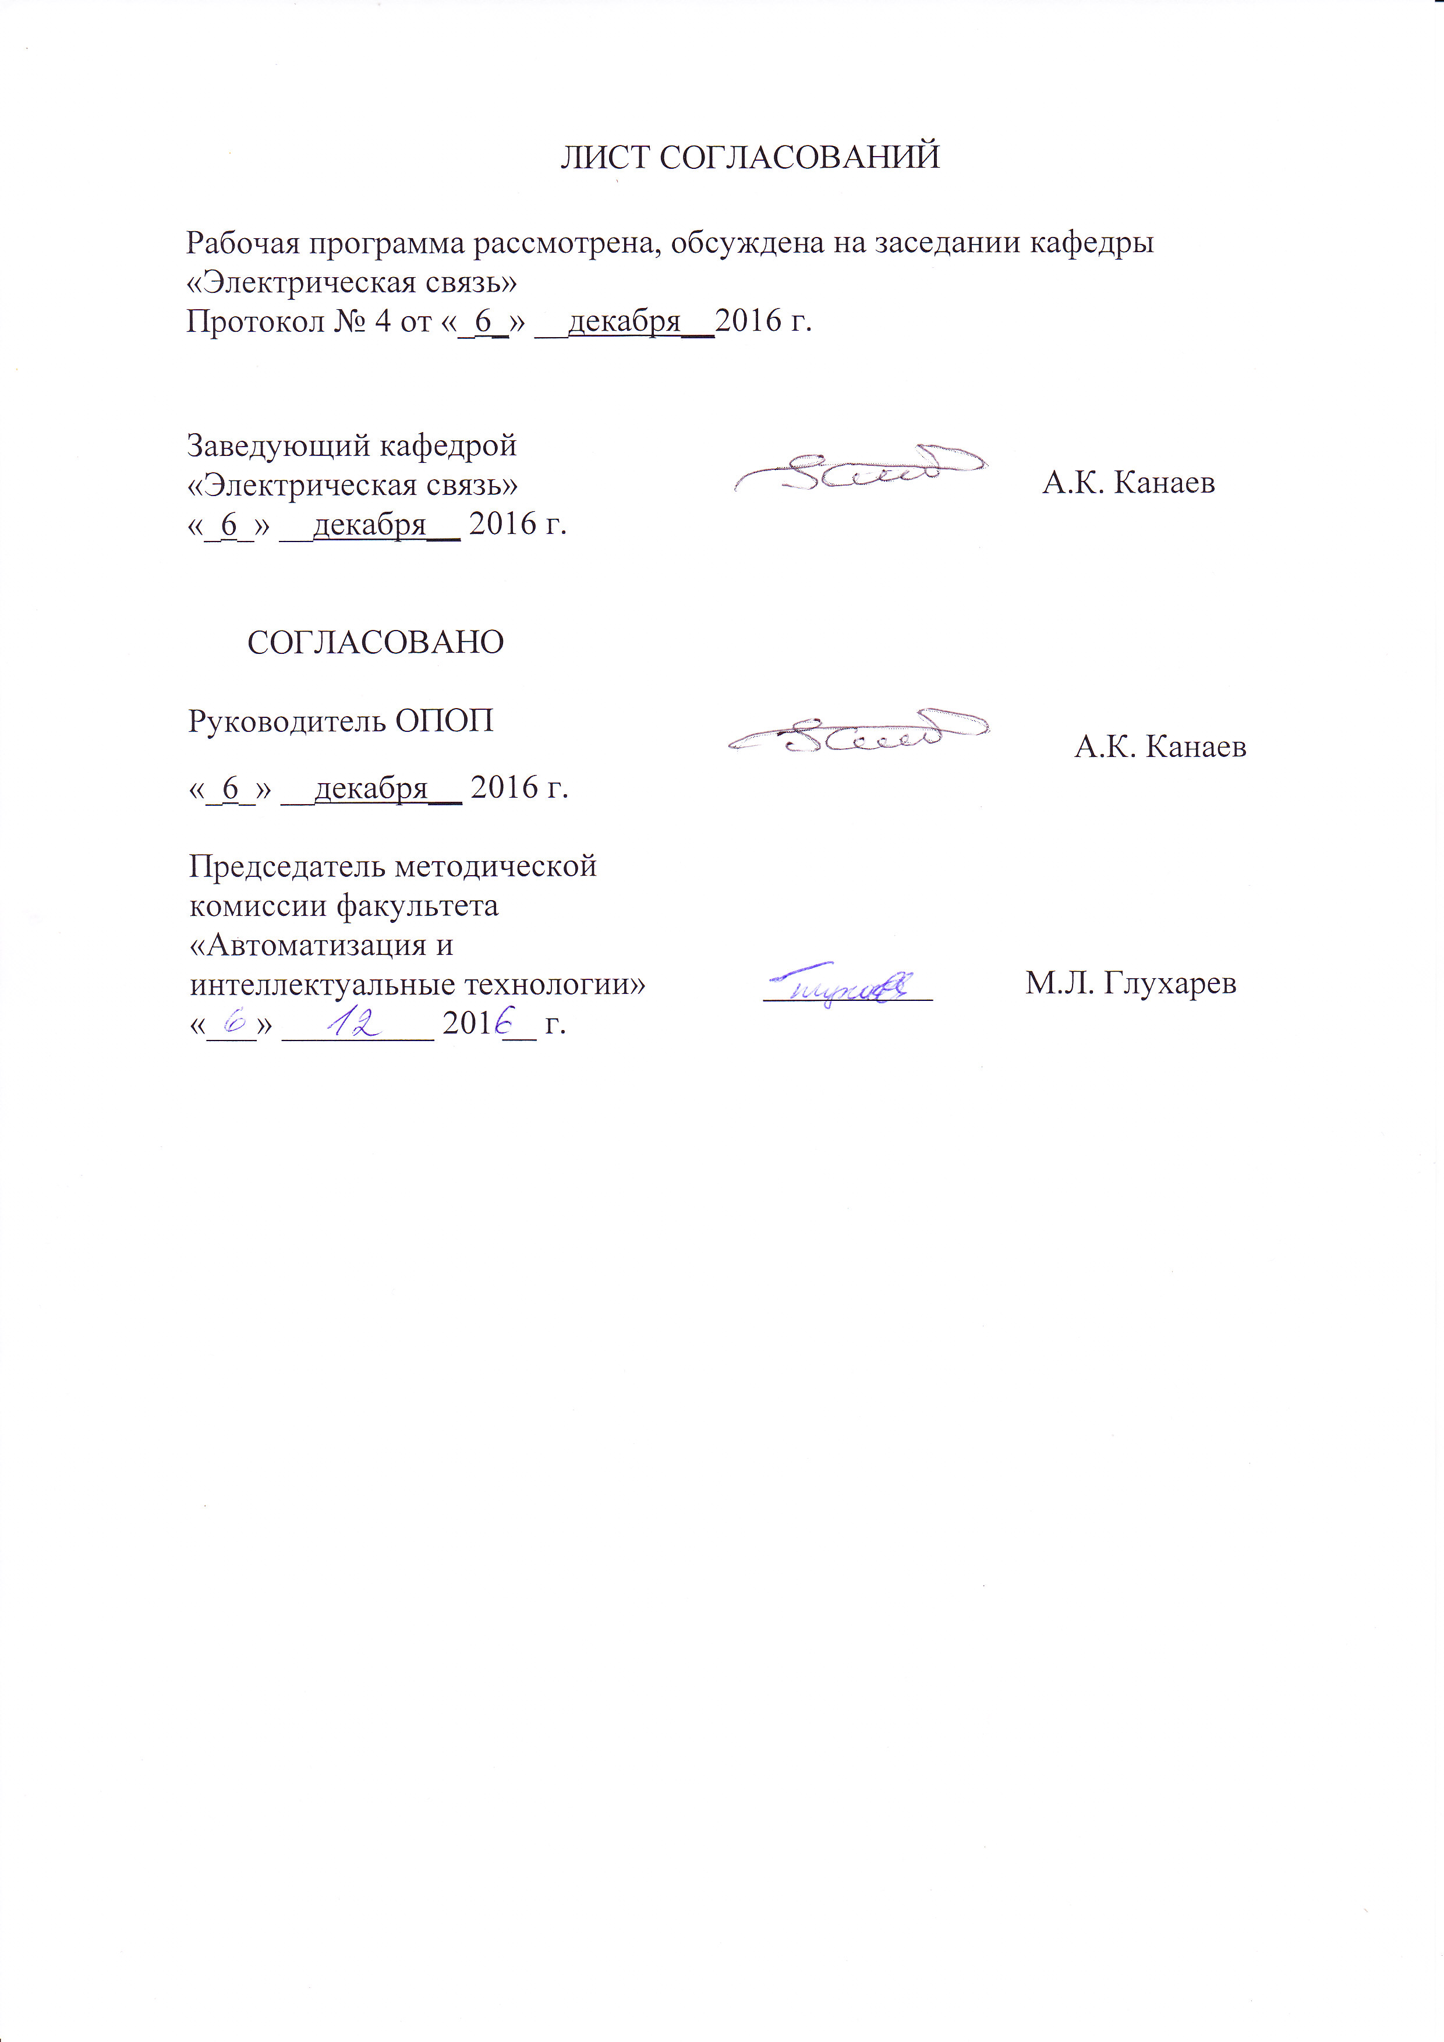

1. Цели и задачи дисциплины

Рабочая программа составлена в соответствии с ФГОС ВО, утвержденным «17» октября 2016 г., приказ № 1296 по специальности 23.05.05 «Системы обеспечения движения поездов», по дисциплине «Телевизионные системы видеонаблюдения».
Целью изучения дисциплины «Телевизионные системы видеонаблюдения» является формирование представления о телевидении, как о перспективной технологии контроля и информационного обеспечения технологических процессов на железнодорожном транспорте.
Для достижения поставленной цели решаются следующие задачи:

– изучение основных принципов формирования, передачи и воспроизведения телевизионного изображения.

– изучение основных компонентов аналоговых и цифровых систем прикладного телевидения, параметров, характеризующих эти компоненты и систему в целом.

– ознакомление с практическими примерами технологических процессов железнодорожного транспорта, в которых применяется телевидение.

2. Перечень планируемых результатов обучения по дисциплине, соотнесенных с планируемыми результатами освоения основной профессиональной образовательной программы

Планируемыми результатами обучения по дисциплине являются: приобретение знаний, умений, навыков и/или опыта деятельности.
В результате освоения дисциплины обучающийся должен:
ЗНАТЬ:
– назначение, основные функции, принципы построения, состав основных системных компонентов транспортного телевидения;
УМЕТЬ:
– применять системы транспортного телевидения для контроля технологических процессов обслуживания инфраструктуры, давать рекомендации по использованию и развитию таких систем;
ВЛАДЕТЬ:
– технологиями проектирования телевизионных систем железнодорожного транспорта.
Приобретенные знания, умения, навыки и/или опыт деятельности, характеризующие формирование компетенций, осваиваемые в данной дисциплине, позволяют решать профессиональные задачи, приведенные в соответствующем перечне по видам профессиональной деятельности в п. 2.4 основной профессиональной образовательной программы (ОПОП).
Изучение дисциплины направлено на формирование следующих профессионально-специализированных компетенций (ПСК):
способностью проектировать радиотехнические системы и сети технологической, сотовой и транкинговой радиосвязи, рассчитывать электромагнитную совместимость радиоэлектронных средств в сетях радиосвязи, определять эффективность функционирования сетей радиосвязи и оценивать их влияние на совершенствование технологического процесса с применением стандартов управления качеством, оценивать эффективность и качество радиотехнических систем с использованием систем менеджмента качества (ПСК-4.1);
способностью применять современные радиотехнические системы в технологических процессах для повышения их результативности и эффективности (ПСК-4.3);
владением передовыми методами технического содержания радиотехнических устройств, организации внедрения и обслуживания новых радиотехнических систем (ПСК-4.4).
Область профессиональной деятельности обучающихся, освоивших данную дисциплину, приведена в п. 2.1 ОПОП.
Объекты профессиональной деятельности обучающихся, освоивших данную дисциплину, приведены в п. 2.2 ОПОП.

3. Место дисциплины в структуре основной профессиональной образовательной программы

Дисциплина «Телевизионные системы видеонаблюдения» (Б1.Б.49) относится к базовой части и является обязательной дисциплиной обучающегося.

4. Объем дисциплины и виды учебной работы
Вид учебной работы | Всего часов | Семестр
Вид учебной работы | Всего часов | 9
Аудиторные занятия (всего)  В том числе:  – лекции (Л)  – практические занятия (ПЗ)  – лабораторные работы (ЛР) | 50  34  16  - | 50  34  16  -
Самостоятельная работа (СРС) (всего) | 22 | 22
Подготовка к зачету
Форма контроля знаний | Зачет | Зачет
Общая трудоемкость, час / з.е. | 72 / 2 | 72 / 2

5. Содержание и структура дисциплины

5.1 Содержание дисциплины
№п/п | Наименование раздела дисциплины | Содержание раздела
1 | Роль телевизионных систем в жизни общества и на железнодорожном транспорте | Введение. Роль телевидения в жизни общества. Развитие телевизионных систем и стандартов. Классификация систем телевидения. Специфика применения телевизионных систем на железнодорожном транспорте. Основные группы специалистов, связанных с применением телевидения на железнодорожном транспорте. Классификация задач, решаемых телевизионными системами на железнодорожном транспорте (визуальный контроль состояния подвижного состава, контроль выполнения технологических процессов, телевидение в системах безопасности)
2 | Основные принципы работы устройств, воспроизводящих телевизионное изображение | Физиология человеческого зрения и основные принципы работы устройств, формирующих и воспроизводящих телевизионное изображение. Разрешающая способность глаза, оптимальное число строк развёртки. Сходство и различие устройства и работы оптической системы человеческого глаза и объектива телевизионной камеры
3 | Канал передачи телевизионной информации. Объективы | Типы объективов, применяемых в системах промышленного телевидения. Основные характеристики объективов. Требования по сопряжению объектива и светочувствительного элемента передающей телевизионной камеры. Определение параметров зоны видимости видеокамеры
4 | Передающие телевизионные камеры, формирование полного телевизионного сигнала | Основные характеристики видео камер (чувствительность, разрешающая способность и т.д.). Аналоговые передающие электронно-лучевые трубки чёрно-белого изображения. Передающая камера с ПЗС и КМОП матрицей, преимущества и перспективы. Стандарты передачи изображения аналоговым и цифровым (DVB-T2) сигналом. Структура аналогового телевизионного сигнала, информация о яркости, импульсы синхронизации и гашения строчной и кадровой развёртки. Эксплуатационная совместимость чёрно-белых и цветных телевизионных систем. Способы формирования цветного изображения. Структура и спектр телевизионного сигнала цветного изображения. Цифровые видеокамеры, их преимущества. Принципы работы оцифровки видеоизображения. Устройства позиционирования передающих камер в системах телевизионного наблюдения
5 | Канал передачи телевизионного изображения | Проводные каналы передачи видеоизображения. Особенности передачи сигналов аналогового и цифрового телевидения. Устройства мультиплексирования и коммутации каналов. Оптоволоконный, коаксиальный кабели, витая пара. Беспроводная передача телевизионного сигнала. Сети IP видеонаблюдения
6 | Устройства регистрации и воспроизведения телевизионного изображения | Мониторы систем видеонаблюдения, качественные показатели изображения, основные технологии изготававления матриц экранов LCD и AMOLED. Цифровые и аналоговые видеорегистраторы, видеосерверы. Программное обеспечение для них Структура APM оператора системы видеонаблюдения. Основные задачи проектирования систем видеонаблюдения. Программые средства автоматизации проектирования.
7 | Применение систем промышленного телевидения на железных дорогах | Применение телевидения для дистанционного визуального контроля состояния подвижного состава на пунктах коммерческого осмотра вагонов. Применение телевидения для обзора на железнодорожных станциях и объектах. Применение телевидения для охраны грузов и других объектов собственности на железных дорогах. Применение телевидения в системах контроля доступа в производственные помещения железнодорожных служб, связанных обеспечением безопасности движения

5.2 Разделы дисциплины и виды занятий
№  п/п | Наименование разделов дисциплины | Л | ПЗ | ЛР | СРС
1 | Роль телевизионных систем в жизни общества и на железнодорожном транспорте | 4 | - | - | 3
2 | Основные принципы работы устройств, воспроизводящих телевизионное изображение | 4 | 2 | - | 3
3 | Канал передачи телевизионной информации. Объективы | 4 | 2 | - | 3
4 | Передающие телевизионные камеры, формирование полного телевизионного сигнала | 4 | 2 | - | 3
5 | Канал передачи телевизионного изображения | 4 | 2 | - | 3
6 | Устройства регистрации и воспроизведения телевизионного изображения | 4 | 2 | - | 3
7 | Применение систем промышленного телевидения на железных дорогах | 10 | 6 | - | 4

6. Перечень учебно-методического обеспечения для самостоятельной работы обучающихся по дисциплине
№п/п | Наименование раздела | Перечень учебно-методического обеспечения
1 | Роль телевизионных систем в жизни общества и на железнодорожном транспорте | 1. Красковский, Александр Евгеньевич. Приемо-передающие устройства железнодорожной радиосвязи [Текст] : учеб. пособие / А. Е. Красковский, Л. Я. Мельникова, Ю. Я. Меремсон ; ред. : А. Е. Красковский, 2010.
2 | Основные принципы работы устройств, воспроизводящих телевизионное изображение | 1.Исследование принципов формирования цветного телевизионного изображения: Метод. указ./Сост. П.Б. Яковлев. – СПб.: ПГУПС, 2007. – 12 с.  2.Системы видеонаблюдения на железнодорожном транспорте / П.Б. Яковлев, В.Г. Иванов / методические указания к выполнению практических работ / СПб.: ФГБОУ ВО ПГУПС, 2016, 28с.
3 | Канал передачи телевизионной информации. Объективы | 1.Исследование принципов формирования цветного телевизионного изображения: Метод. указ./Сост. П.Б. Яковлев. – СПб.: ПГУПС, 2007. – 12 с.  2.Системы видеонаблюдения на железнодорожном транспорте / П.Б. Яковлев, В.Г. Иванов / методические указания к выполнению практических работ / СПб.: ФГБОУ ВО ПГУПС, 2016, 28с.
4 | Передающие телевизионные камеры, формирование полного телевизионного сигнала | 1.Исследование принципов формирования цветного телевизионного изображения: Метод. указ./Сост. П.Б. Яковлев. – СПб.: ПГУПС, 2007. – 12 с.  2.Системы видеонаблюдения на железнодорожном транспорте / П.Б. Яковлев, В.Г. Иванов / методические указания к выполнению практических работ / СПб.: ФГБОУ ВО ПГУПС, 2016, 28с.
5 | Канал передачи телевизионного изображения | 1.Исследование принципов формирования цветного телевизионного изображения: Метод. указ./Сост. П.Б. Яковлев. – СПб.: ПГУПС, 2007.
6 | Устройства регистрации и воспроизведения телевизионного изображения | 1.Исследование принципов формирования цветного телевизионного изображения: Метод. указ./Сост. П.Б. Яковлев. – СПб.: ПГУПС, 2007.
7 | Применение систем промышленного телевидения на железных дорогах | 1.Красковский, Александр Евгеньевич. Радиотехнические системы для управления перевозками на железнодорожном транспорте [Текст] : учеб. пособие / А. Е. Красковский, П. Н. Ерлыков, 2008.

7. Фонд оценочных средств для проведения текущего контроля успеваемости и промежуточной аттестации обучающихся по дисциплине

Фонд оценочных средств по дисциплине является неотъемлемой частью рабочей программы и представлен отдельным документом, рассмотренным на заседании кафедры и утвержденным заведующим кафедрой.

8. Перечень основной и дополнительной учебной литературы, нормативно-правовой документации и других изданий, необходимых для освоения дисциплины

8.1 Перечень основной учебной литературы, необходимой для освоения дисциплины
1.Красковский, Александр Евгеньевич. Приемо-передающие устройства железнодорожной радиосвязи [Текст] : учеб. пособие / А. Е. Красковский, Л. Я. Мельникова, Ю. Я. Меремсон ; ред. : А. Е. Красковский, 2010.

8.2 Перечень дополнительной учебной литературы, необходимой для освоения дисциплины
1.Исследование принципов формирования цветного телевизионного изображения: Метод. указ./Сост. П.Б. Яковлев. – СПб.: ПГУПС, 2007. – 12 с.
2.Системы видеонаблюдения на железнодорожном транспорте / П.Б. Яковлев, В.Г. Иванов / методические указания к выполнению практических работ / СПб.: ФГБОУ ВО ПГУПС, 2016, 28с.

8.3 Перечень нормативно-правовой документации, необходимой для освоения дисциплины
1.ГОСТ 20532-83 Радиопередатчики телевизионные I-V диапазона. Основные параметры, технические требования и методы измерения.

8.4 Другие издания, необходимые для освоения дисциплины
1.И.И. Петров, Р.А. Косилов. Телевидение на железнодорожном транспорте. -М.: Транспорт, 1991.
2.Телевидение: Учебник для вузов / Под ред. проф. В.Е. Джаконии. – М.: Радио и связь, 2000.

9. Перечень ресурсов информационно-телекоммуникационной сети «Интернет», необходимых для освоения дисциплины

1.www.tinko.ru/
2.www.studfiles.ru
3.http://www.sibguardian.info
4.Сайт дистанционного обучения студентов sdo.pgups.ru/

10. Методические указания для обучающихся по освоению дисциплины

Порядок изучения дисциплины следующий:
- Освоение разделов дисциплины производится в порядке, приведенном в разделе 5 «Содержание и структура дисциплины». Обучающийся должен освоить все разделы дисциплины с помощью учебно-методического обеспечения, приведенного в разделах 6, 8 и 9 рабочей программы.
- Для формирования компетенций обучающийся должен представить выполненные типовые контрольные задания или иные материалы, необходимые для оценки знаний, умений, навыков и (или) опыта деятельности, предусмотренные текущим контролем (см. фонд оценочных средств по дисциплине).
- По итогам текущего контроля по дисциплине, обучающийся должен пройти промежуточную аттестацию (см. фонд оценочных средств по дисциплине).

11. Перечень информационных технологий, используемых при осуществлении образовательного процесса по дисциплине, включая перечень программного обеспечения и информационных справочных систем

Перечень информационных технологий, используемых при осуществлении образовательного процесса по дисциплине:
- технические средства (компьютерная техника и средства связи, персональные компьютеры, проектор);
- методы обучения с использованием информационных технологий (компьютерное тестирование, демонстрация мультимедийных материалов, компьютерный лабораторный практикум и т.д.);
- перечень Интернет-сервисов и электронных ресурсов (поисковые системы, электронная почта, электронные учебные и учебно-методические материалы).
Кафедра обеспечена необходимым комплектом лицензионного программного обеспечения:
- Microsoft Windows 7;
- Microsoft Word 2010;
- Microsoft Excel 2010;
- Microsoft PowerPoint 2010.

12. Описание материально-технической базы, необходимой для осуществления образовательного процесса по дисциплине

Материально-техническая база обеспечивает проведение всех видов учебных занятий, предусмотренных учебным планом по специальности 23.05.05 «Системы обеспечения движения поездов» и соответствует действующим санитарным и противопожарным нормам и правилам.
Она содержит:
- помещения для проведения лекционных (ауд. 1-506), содержащие учебно-наглядные пособия, и практических (семинарских) занятий (ауд. 1-502), укомплектованные специализированной учебной мебелью и техническими средствами обучения, служащими для представления учебной информации большой аудитории (настенным экраном, мультимедийным проектором и другими информационно-демонстрационными средствами).
- помещения для проведения групповых и индивидуальных консультаций (ауд. 1-506).
- помещения для проведения текущего контроля (ауд. 1-506) и промежуточной аттестации (ауд.1-506).
- помещения для самостоятельной работы с возможностью выхода в сеть Интернет и http://sdo.pgups.ru – Электронную информационно-образовательную среду ПГУПС (ауд. 7-412).

Разработчик рабочей программы, доцент
5.12.2016 

